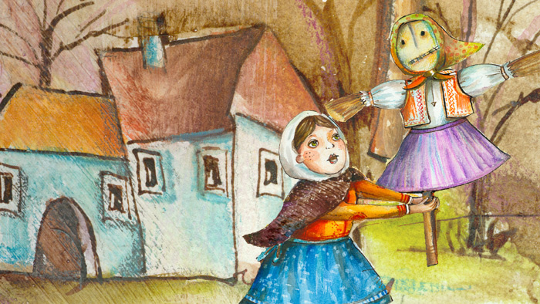Základná škola s materskou školou J. Hollého, Pobedim 433

Vás srdečne pozýva na Zbohom, zbohom, Morena

do vody si hodená ,

odnes zimu, prines jar

a úrodu nám požehnaj!

Vynášanie Moreny

Sprievod sa uskutoční dňa

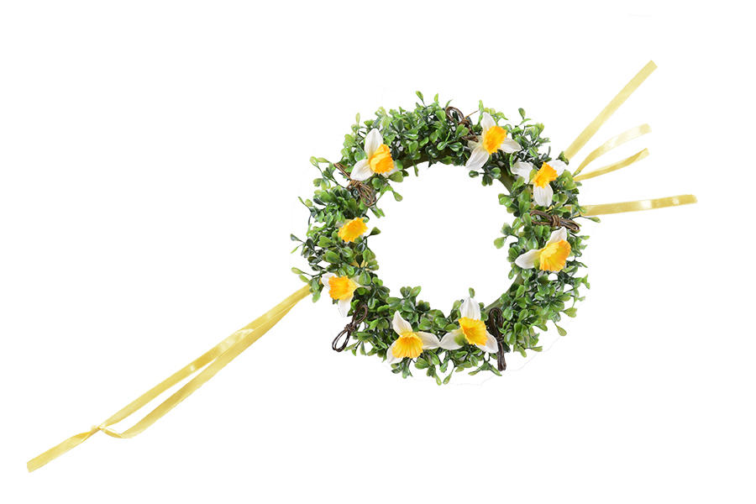6. apríla 2018 o 10,00 hodine od budovy Základnej školy